**СВЕТООТРАЖАЮЩИЕ ЭЛЕМЕНТЫ КАК СРЕДСТВО ПРОФИЛАКТИКИ ДЕТСКОГО ДОРОЖНО - ТРАНСПОРТНОГО ТРАВМАТИЗМА**

Анализ аварийности показывает, что большинство дорожно-транспортных происшествий происходит в вечернее время с наступлением темноты, как правило, на неосвещенных участках улиц, а также во время встречного разъезда автомобилей. Как показывают исследования, действия водителя на 90% зависят от получаемой им визуальной информации. В тёмное время человеческий глаз воспринимает лишь 5 % от того, что он в состоянии различить днём. Поэтому именно в этот период времени фиксируется немалая часть дорожных аварий, среди которых преобладающее число - это наезды автотранспорта на пешеходов, когда водитель, в силу различных обстоятельств, слишком поздно обнаруживает идущего по дороге человека.

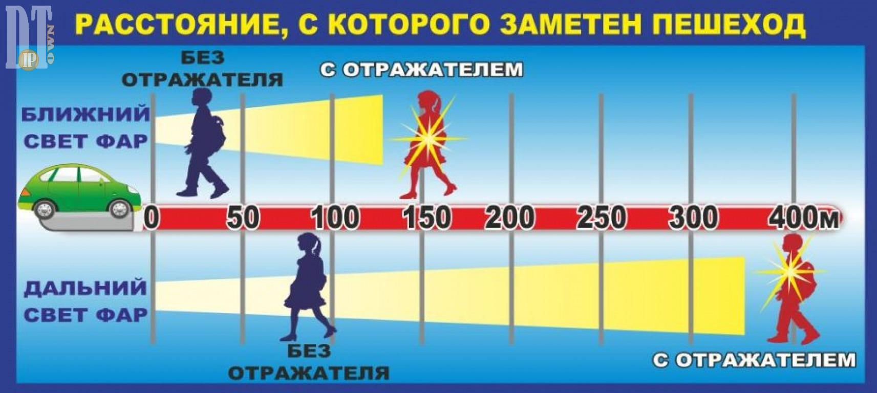

Основной причиной такого положения является проблема своевременного обнаружения водителем пешеходов на проезжей части в тёмное время суток, особенно, если пешеход одет в тёмную одежду, которая сливается с фоном дорожного полотна и окружающей обстановкой, а в городских условиях эта проблема усугубляется визуальным шумом, интенсивным светом фар от встречного транспортного потока.

Ограничения скорости движения не является панацеей, так как очень часто в реальности водитель замечает пешехода на проезжей части с расстояния не более чем в 25 – 30 м, и даже при скорости движения 50 км/ч остановочный путь автомобиля превышает данную дистанцию.

**Учитывая вышесказанное, правомерно сделать вывод, что ситуацию со смертностью пешеходов можно значительно улучшить, если сделать пешеходов заметными на дороге круглые сутки.**

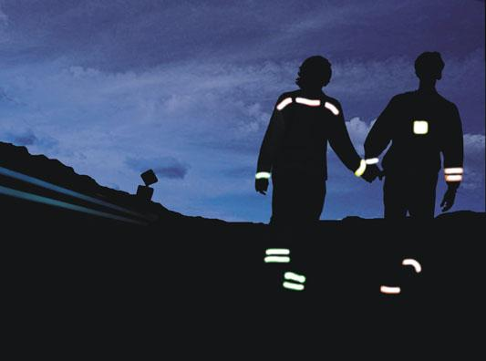

 Водитель замечает ребенка со световозвращателем на одежде или рюкзачке со значительно большего расстояния, чем пешехода без него. А значит, выше шансы, что трагедии не случится. Доказано: применение световозвращателей снижает риск наезда автомобиля на пешехода в темное время суток на 85%, то есть более чем в 6,5 раз. Поэтому светоотражатели стали непременным атрибутом пешехода во многих странах.

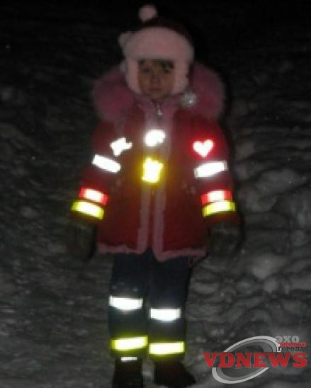 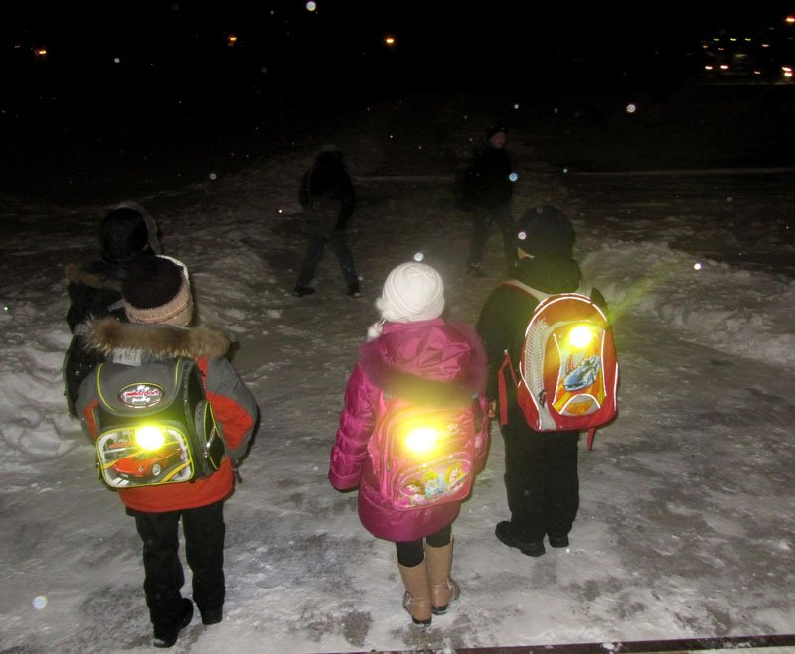

Современные технологии световозвращающих материалов, из которых изготавливаются элементы для обозначения в темноте пешеходов, помогают решать проблему. Когда улицы и дворы плохо освещены, водители обнаруживают пешехода, имеющего светоотражающие элементы, со значительно большего расстояния по сравнению с пешеходами без них: если машина движется с ближним светом фар, расстояние увеличивается с 25-40 м до 130-140 м, а если с дальним – расстояние увеличивается до 400 м.

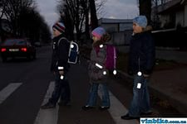

 По итогам исследования, расстояние, с которого «обозначенный пешеход» становится более заметен водителю проезжающего автомобиля, увеличивается в 1,5-3 раза.

Это дает водителю дополнительное время на принятие наиболее правильного решения во избежание возможного наезда на пешехода (риск наезда снижается на 85%). Справка: тормозной путь автомобиля, движущегося со скоростью 80-90 км/ч, составляет 35-40 м.

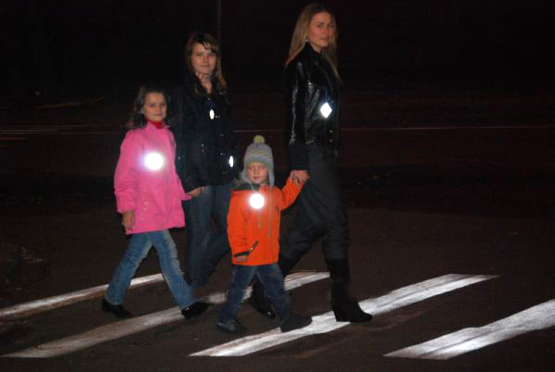

 На рынке в ассортименте товаров представлены: **фликеры** (подвески, наклейки), светоотражающие нарукавные повязки, тесьма и готовая одежда с деталями из светоотражающих материалов. Фликеры - это комбинированные микро призматические световозвращатели (светоотражение – более 80 %) в виде значков, подвесок, термонаклеек на одежду и наклеек на металл.

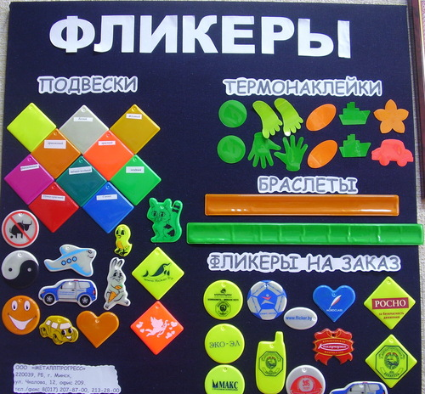

Фликеры изготавливаются по специальной технологии из мягкого пластика ярких цветов, эти привлекательные на вид изделия крепятся на одежду, сумки или рюкзачки с помощью булавки или шнурка, входящего в комплект. А термонаклейки легко крепятся на ткань с помощью утюга. Поскольку человек постоянно двигается, лучи света падают на него не прямо (как на велосипед), а под разными углами. Специальная начинка светоотражателей позволяет отражать свет в том же направлении, откуда он падает. Светоотражающий элемент будет виден всегда. Дождь, туман – не помеха.

 Во многих странах слово «фликер» уже прочно вошло в лексикон. И если раньше данное изделие можно было приобрести лишь в нескольких торговых точках, то сегодня кто только не выпускает светоотражатели. Множество из них, особенно для детей, выполнены в виде симпатичных зверюшек, смайликов, машинок.

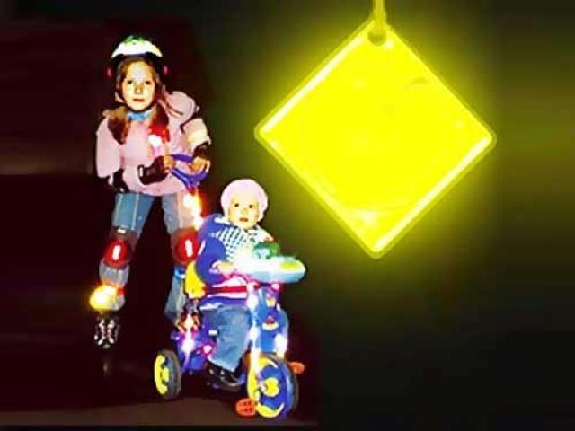 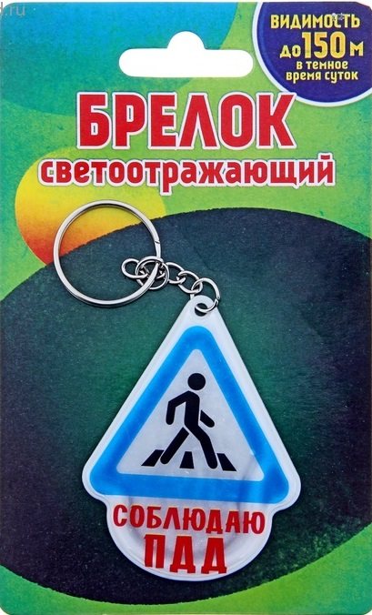

**СВЕТООТРАЖАЮЩИЕ ЭЛЕМЕНТЫ ДОЛЖНЫ РАСПОЛАГАТЬСЯ**:

Подвески (их должно быть несколько) лучше крепить за ремень, пояс, пуговицу, чтобы световозвращатели свисали на уровне бедра.

Нарукавные повязки и браслеты так, чтобы они не были закрыты при движении и способствовали зрительному восприятию. Значки могут располагаться на одежде в любом месте. Сумочку, портфель или рюкзак лучше нести в правой руке, а не за спиной. Эффективнее всего носить одежду с уже вшитыми световозвращающими элементами. Наиболее надежный вариант для родителей – нанести на одежду световозвращающие термоапликации и наклейки.

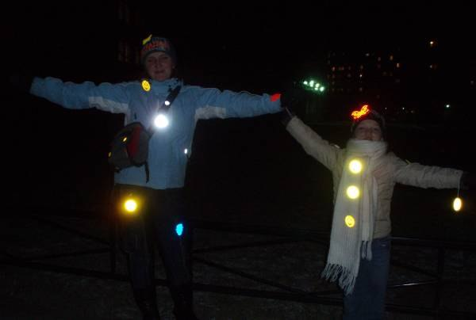

**Берегите себя и своих близких!**